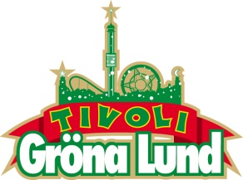

Pressmeddelande 2015-08-17

VECKANS KONSERTER PÅ GRÖNAN V. 34-35
Under konsertvecka 34 och 35 får vi besök av några av Sveriges största artister. Först ut är det kultiga punkbandet Kai Martin & Stick!, följt av den talangfulla Sophie Zelmani som båda intar Lilla Scen. Veckan avslutas med Tomas Ledin, som efter 31 år återigen kliver upp på Grönans Stora Scen för att spela sina största hits. Konsertvecka 35 välkomnar vi återigen Ulf Lundell till Stora Scen, som dessutom fått specialtillstånd att spela en extra timme.
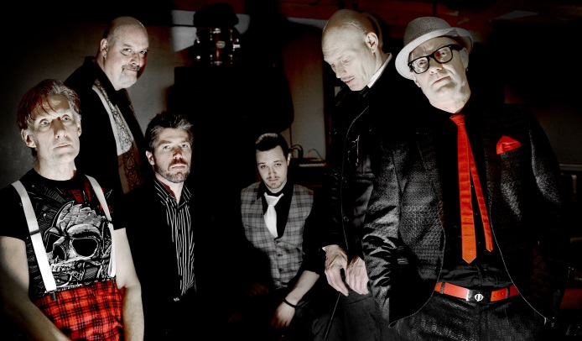
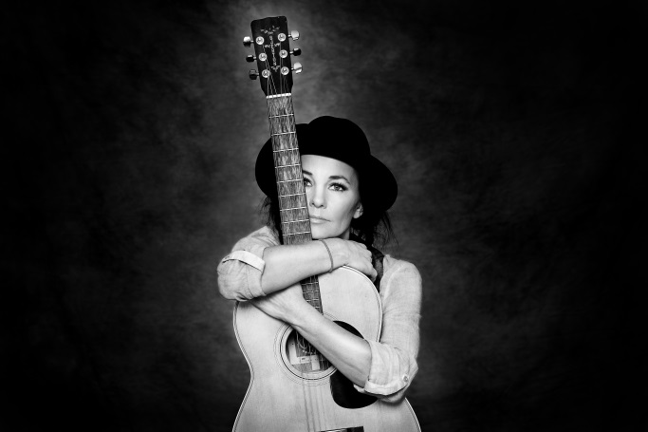
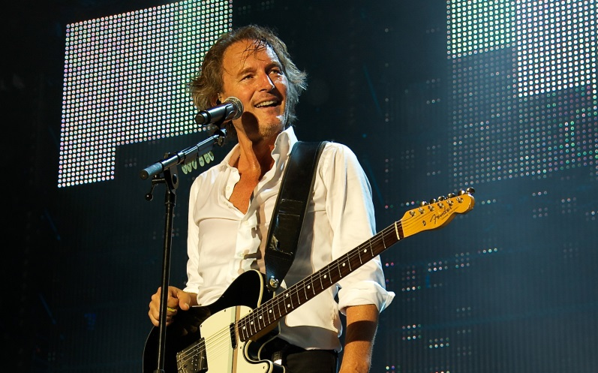
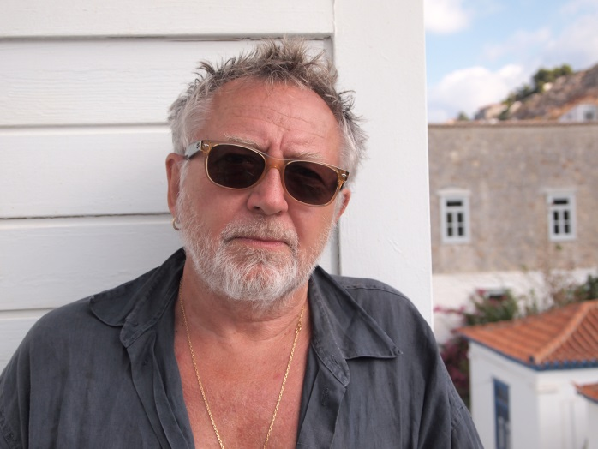

Kai Martin & Stick! uppträder den 17 augusti kl. 20.00 på Lilla Scen.
Sophie Zelmani uppträder den 18 augusti kl. 20.00 på Lilla Scen.
Tomas Ledin uppträder den 21 augusti kl. 20.00 på Stora Scen.
Ulf Lundell uppträder den 28 augusti kl. 20.00 på Stora Scen (konserten håller på till kl. 23.00).
För mer information om Gröna Lund och konserterna kontakta Annika Troselius, Informationsansvarig på telefon 0708-580050 eller e-mail annika.troselius@gronalund.com.
För pressbilder besök Gröna Lunds bildbank www.bilder.gronalund.com.

KONSERTSOMMAREN 2015
Med Gröna Lunds entrékort Gröna Kortet har man fri entré hela säsongen, inklusive alla konserter. Gröna Kortet kostar 240 kr och går att köpa i Gröna Lunds webbshop. Följande konserter återstår på Gröna Lunds Stora och Lilla Scen:
Kai Martin & Stick! – 17 augusti kl. 20.00 på Lilla Scen
Sophie Zelmani – 18 augusti kl. 20.00 på Lilla Scen
Tomas Ledin – 21 augusti kl. 20.00 på Stora Scen
Ulf Lundell – 28 augusti kl. 20.00 på Stora Scen
Ola Salo – 3 september kl. 20.00 på Stora Scen
Magnus Uggla – 4 september kl. 20.00 på Stora Scen
Arash – 10 september kl. 20.00 på Stora Scen
Petter – 11 september kl. 20.00 på Stora Scen
Linnea Henriksson – 17 september kl. 20.00 på Stora Scen
Maskinen – 18 september kl. 20.00 på Stora Scen
”Weird Al” Yankovic – 24 september kl. 20.00 på Stora Scen
Europe – 25 september kl. 20.00 på Stora Scen (avslutar Gröna Lunds konsertsommar)

